## GUIA DE PREGUNTAS Material “Diseño Estructurado"

## MODELADO DE FUNCIONES

### 1. Defina el objetivo del diagrama de flujo de datos (DFD).

El objetivo del Diagrama de Flujo de Datos (DFD) es modelar la situación de negocio desde el punto de vista de las funciones. Esta técnica se centraliza en ver COMO funciona el sistema sin tener en cuenta CON QUIEN ni CON QUE.

### 2. Enumere las partes de un diagrama de flujo de datos (DFD).

La técnica de DFD se compone de tres partes:

▪ Diagrama de Contexto (DC)

▪ Tabla de Eventos (TE)

▪ Diagrama de sistema (DFD)

### 3. Defina el objetivo del Diagrama de contexto (DC).

El objetivo del DC es mostrar:

▪ El alcance e interacción del sistema con el ambiente.

▪ Las interfaces con otros sistemas.

▪ Los eventos ante los cuales el sistema debe responder.

### 4. Enumere los elementos de un Diagrama de contexto (DC).

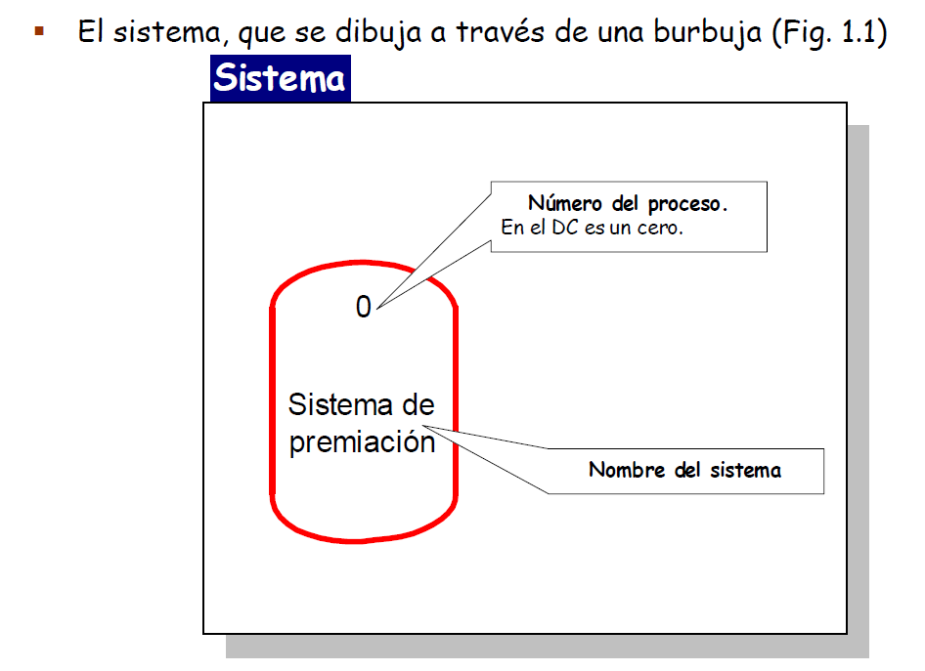

El objetivo del DC es mostrar:

▪ El alcance e interacción del sistema con el ambiente.

▪ Las interfaces con otros sistemas.

▪ Los eventos ante los cuales el sistema debe responder.

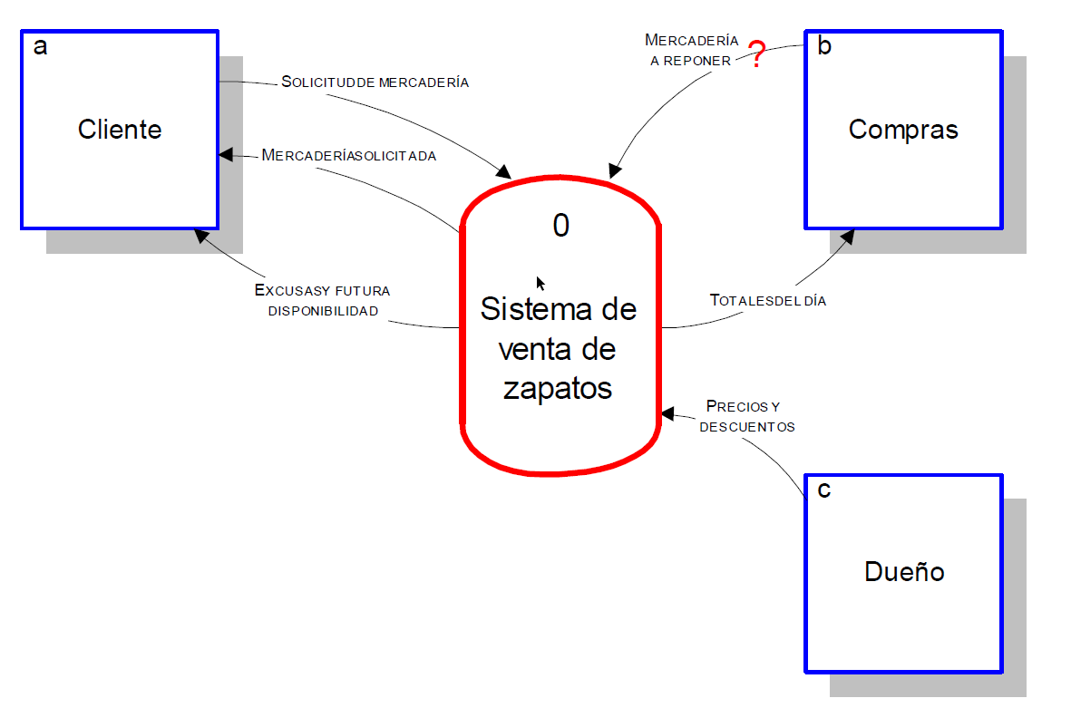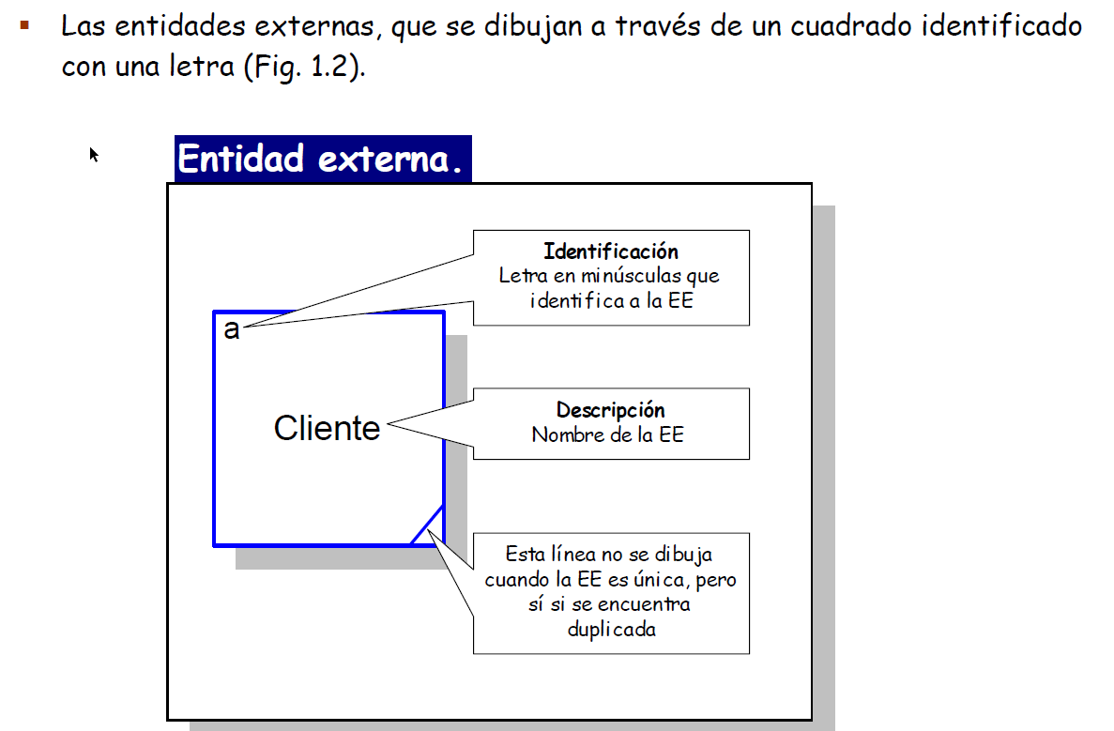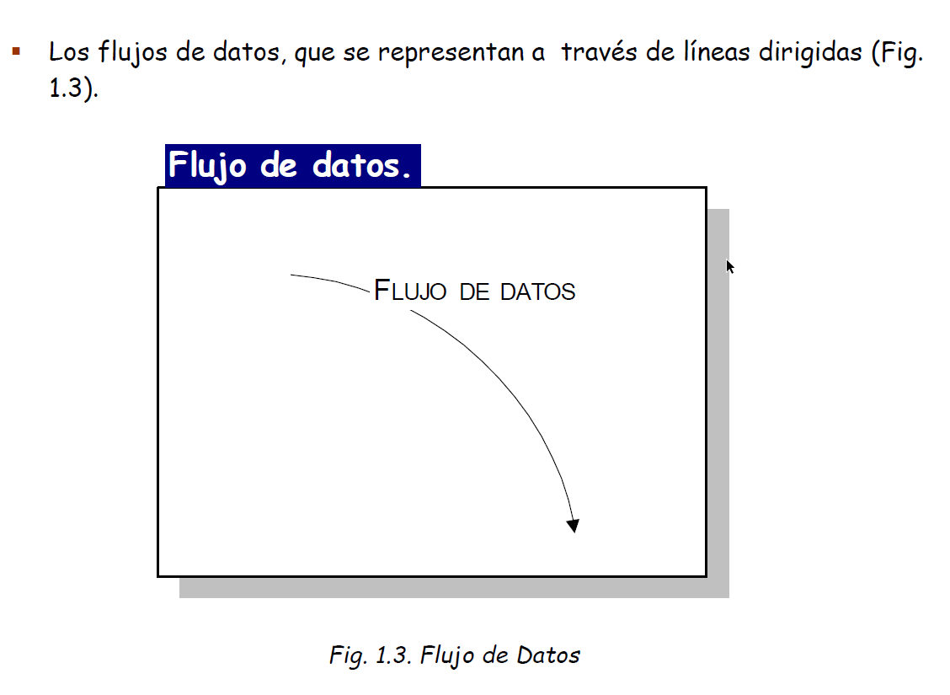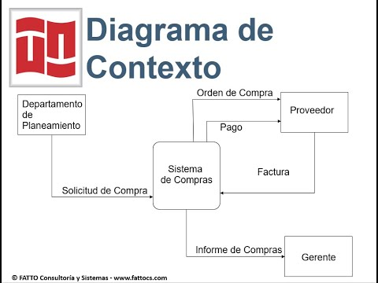

### 5.Defina el objetivo de la tabla de evento (TE).

El objetivo de a técnica de Tabla de Eventos es detectar e individualizar los eventos a que reacciona el sistema

### 6. Defina evento.

Se define como evento a aquel suceso que ocasiona que el sistema reaccione de alguna manera, es decir, que el sistema ante determinada acción externa o interna genere respuestas para el sistema y/o las entidades externas.

### 7. Explique como se representan los eventos.

Los eventos se representan mediante la tabla de eventos (Tabla 1.1), la cual cuenta con: las especificaciones de los eventos, los flujos de datos correspondientes al evento y la función del mismo.



### 8. Explique como se especifican los eventos.

* El tipo, pudiendo ser externo o temporal
* La entidad externa involucrada
* La descripción del evento.

### 9. Explique como se especifican los flujos de datos.

* Estimulo , Ej: se produce un venta o aumenta el stock de mercadería
* Respuesta , Ej: Actualizar el stock de dicha mercadería

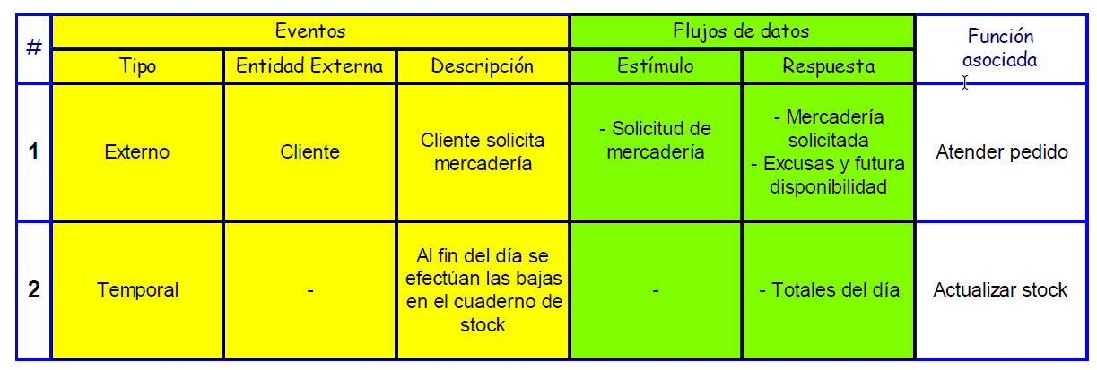

### 10. Enumere los elementos de un diagrama de flujo de datos (DFD).

* Procesos (Cuadrados rendondeados o burbujas)
* Entidades Externas (Cuadrados)
* Flujo de datos (Flechas con dirección)
* **Flujo Activador (Flecha con dirección mas gruesa o doble)**
* Demoras (Rectangulos con una división)

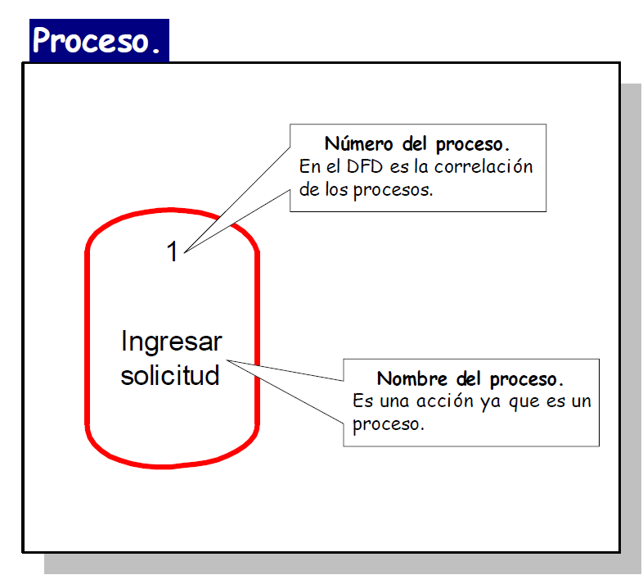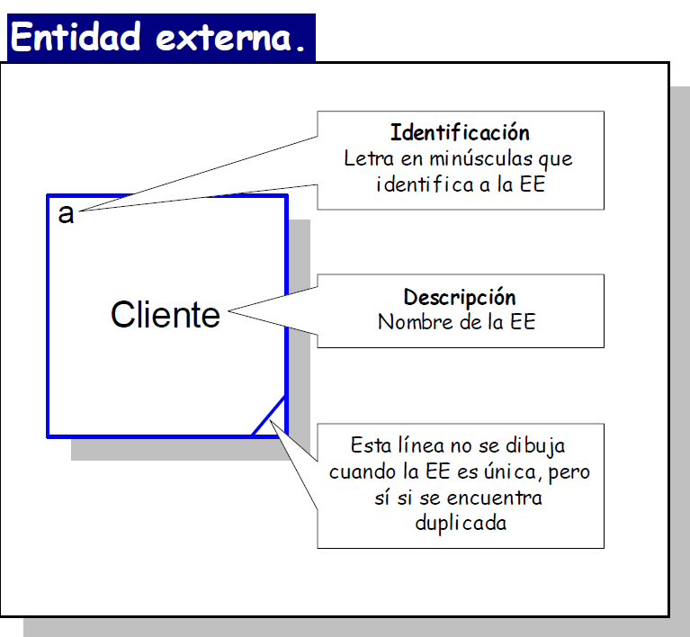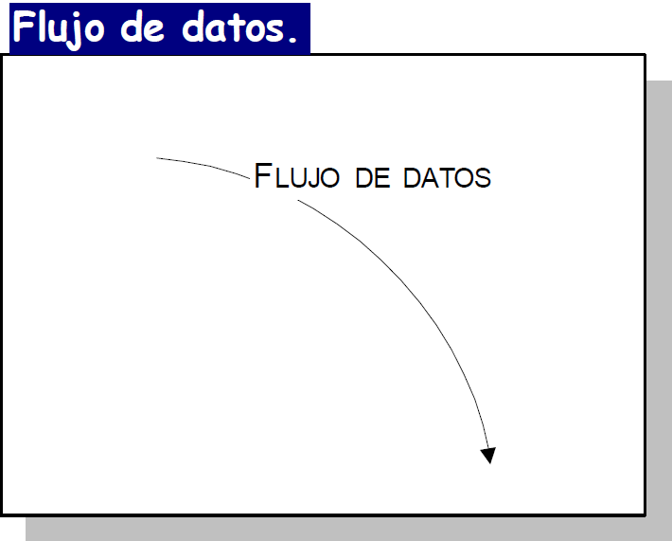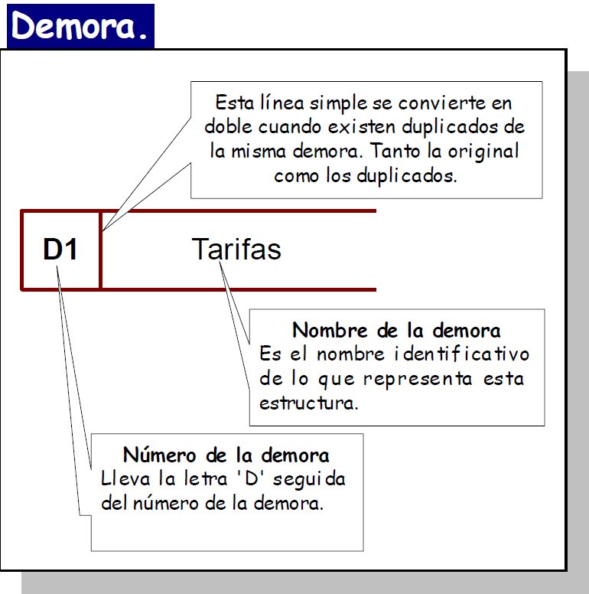

### 11. Defina flujo activador.

Los flujos activadores son aquellos datos con que se inicia el proceso en cuestión, y se identifican con doble línea o bien una gruesa

### 12. Defina demora.

Una demora es el mecanismo mental por el cual se decide dejar establecida la necesidad de que una idea, que estaba viajando desde un elemento del sistema hacia otro quede suspendida en el tiempo para su uso posterior.

Volviendo al relevamiento de ejemplo, encontramos que, los precios y descuentos de la mercadería son fijados por el dueño y el vendedor consulta estos precios cuando lo necesita. Entonces nos encontramos frente a datos demorados, es decir una demora.

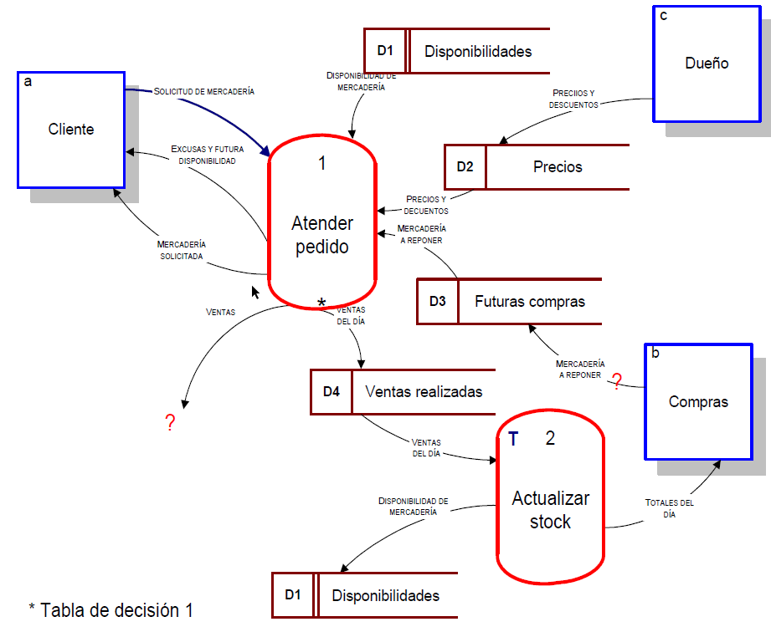

## TABLA DE DECISIÓN

### 13. Defina Tablas de Decisión

La tabla de decisión es una herramienta que se utiliza para documentar información relacionada con la descripción de procesos o procedimientos de información. Facilita la registración ordenada de un conjunto de condiciones que con sus respectivas combinaciones de valores determinarán acciones diferentes a seguir según sea la combinación.

### 14. Defina usos de las Tablas de Decisión.

▪ Definir lógica de procesos de decisión.

▪ Definir programas o algoritmos computacionales.

▪ Definir un procedimiento de control

▪ Tener en cuenta que la primera descripción de un procedimiento se presenta en forma narrativa, motivo por el cual usar esta herramienta permite mejorar la interpretación (menos subjetividad) de parte de quien la lea.

▪ Minimizar el riesgo de errores en la exposición de casos posibles o planteamiento de casos que tengan sentido

### 15. Defina Decisión, Decisión Programada y Decisión no Programada.

Decision es la selección de las acciones a desarrollar bajo ciertas condiciones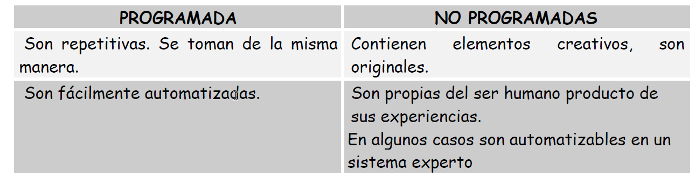

### 16. Defina Condición y de su estructura.

Es un conjunto de circunstancias que rodean a una situación determinada. En resumen es un “If - Else”, si sucede una Condicion X sucede un Acción Y

EJ: Si (temperatura <= 100)

Entonces (Enfriar)

### 17. Defina Acción.

**Es lo que debe hacerse dada una circunstancia determinada** (conjunto de condiciones con un valor específico). Se indica con un verbo en infinitivo y un sustantivo.

### 18. Defina los contenidos de cada cuadrante de una Tabla de Decisión y de un esquema de su disposición.

▪ **Cuadrante 1**: se identifican las Condiciones que afectan al problema. (Matriz de Condiciones)

▪ **Cuadrante 2**: se identifican las Acciones a desarrollar. (Matriz de Acciones).

▪ **Cuadrante 3**: se identifican las combinaciones de valores de las condiciones que darán lugar a la toma de decisión.

▪ **Cuadrante 4**: se identifican las acciones a realizar de acuerdo a los valores en cada caso.

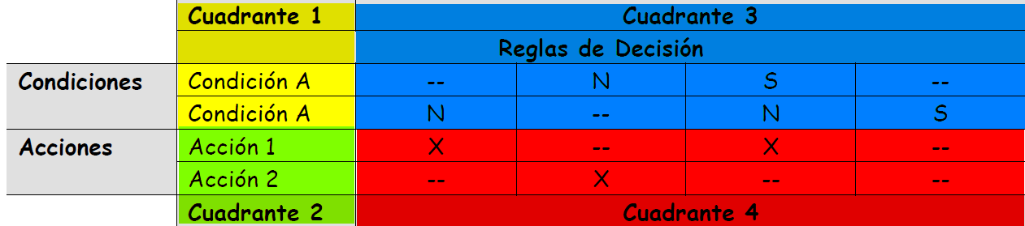

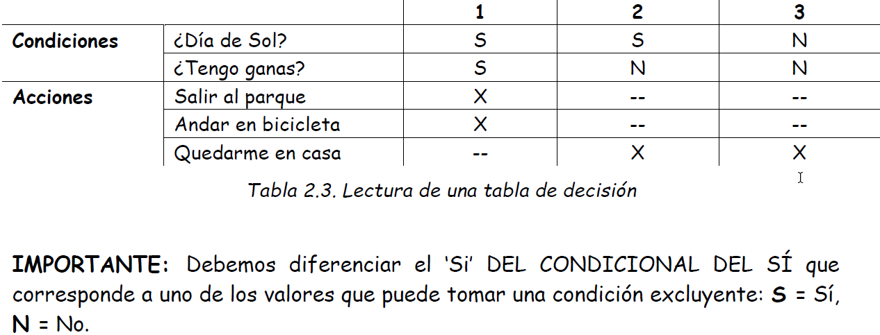

### 19. Defina valores limitados.

Los valores limitados son aquellos que pueden tomar, como máximo, dos valores opuestos mutuamente excluyentes Si o No

### 20. Defina valores extendidos.

son aquellos que pueden tomar más de dos valores o bien que los valores no son mutuamente excluyentes por ejemplo rangos de edades, idiomas, ocupaciones,etc.

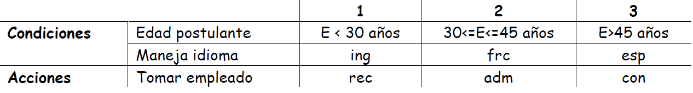

### 21. Defina valores mixtos.

Los valores mixtos se utilizan cuando en una misma tabla coexisten valores limitados y extendidos para condiciones y/o acciones.

### 22. Enuncie los pasos para la construcción de una Tabla de Decisión.

▪ PASO 1: Identificar individualmente las condiciones de la descripción narrativa, es decir, las condiciones de la situación, qué circunstancias se necesitarán para tomar la decisión.

▪ PASO 2: Identificar individualmente las acciones que deberán cumplirse para lograr la toma de decisión.

▪ PASO 3:

- Normalizar el lenguaje de condiciones y acciones,

- Registrar los valores identificados en los cuadrantes respectivos.

▪ PASO 4:

- Determinar las combinaciones de valores que pueden tomar las condiciones en cada situación en particular.

- Decidir cuáles son valores limitados y cuáles son extendidos.

- Definir el código mnemotécnico y explicarlo.

▪ PASO 5: Una vez construida la tabla, debemos controlar las reglas para verificar que no existan redundancias.

▪ PASO 6: Hacer un control final de la tabla para ver que cumpla con las características conocidas del problema.

## MODELADO POR DATOS

### 23. Explique para que sirve la técnica de entidad – relación (DER).

La técnica de entidad - relación (DER) sirve para modelar una situación de negocio desde el punto de vista de los datos que necesita guardar. Es decir, representar el modelo lógico o conceptual de los datos de la organización.

### 24. Enumere y describa los elementos de esta técnica.

Para la técnica de modelado de Entidad-Relación se usan básicamente tres elementos:

▪ Las entidades, que se dibujan a través de un rectángulo.

▪ Las relaciones, que se dibujan a través de una línea.

▪ Los atributos, que son el contenido de las entidades, como puede ser Código de Cliente.

### 25. Enuncie y describa tipos de atributos.

Los atributos son las características particulares que tiene esa entidad, por ejemplo: el código de cliente, su nombre, su teléfono, su domicilio

Entre estos atributos se pueden distinguir tres tipos principales:

▪ **Claves o identificadores**: Estos NO se repiten por ejemplo un DNI, código de cliente, ID y solo puede haber uno por entidad

▪ **Candidatos:** Cuando hay a varios atributos que pueden ser claves, pero solo uno puede serlo según las reglas de negocio

▪ **No claves:** el resto de atributos como nombre, teléfono, edad, etc.

### 26. Enuncie las propiedades que cumple una relación.

▪**La cardinalidad** es la cantidad máxima de relaciones que tiene una entidad con respecto a la otra entidad, la cardinalidad es el número máximo de instancias de una entidad que se pueden relacionar con un número de instancias de otra entidad.Hay 3 tipos de cardinalidad

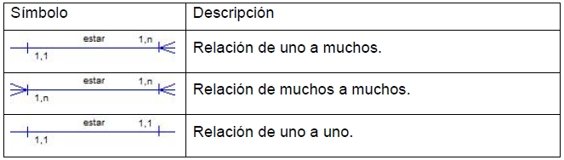

**▪ La modalidad** es la cantidad mínima de relaciones que tienen las mismas entidades.para la modalidad hay 4 tipos

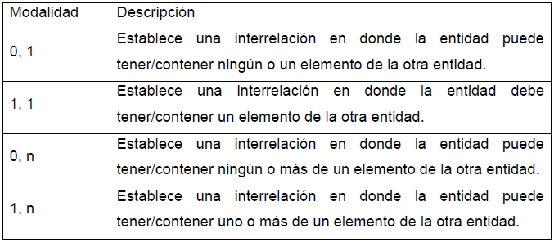

**Las posibles combinaciones son:**

▪ obligatorio-obligatorio,

▪ opcional-obligatorio, y

▪ opcional-opcional

**Grados**

▪ Unarias o recursivas

▪ Binarias

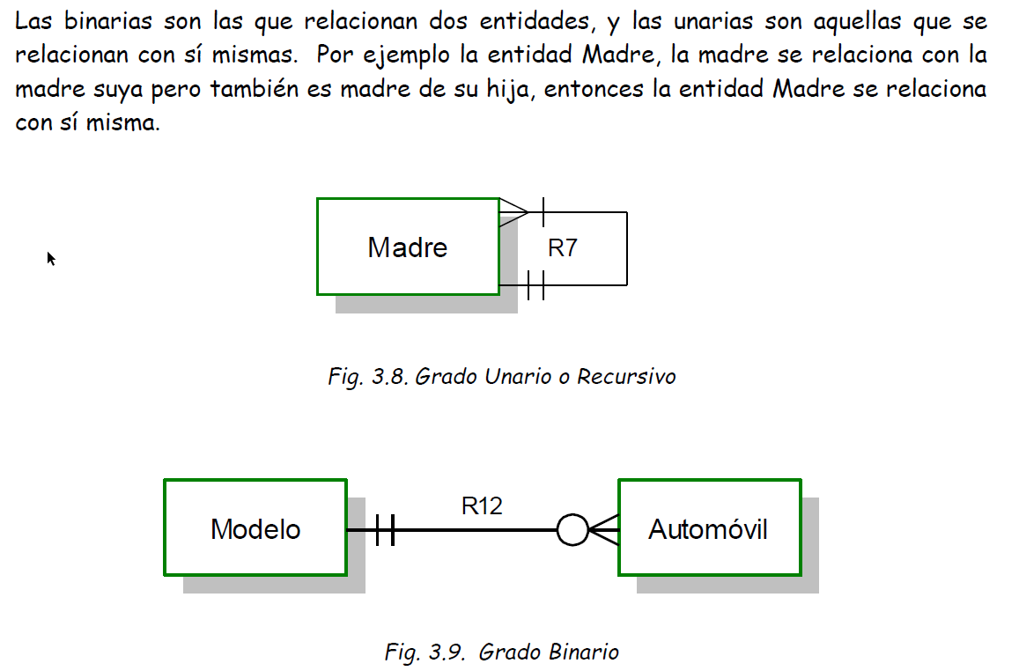

### 27. Defina Cardinalidad, Modalidad y Grado.

### 28. Describa a que se llama entidad Tipo-subtipo.

la llamada **Tipo-Subtipo**. Donde una entidad es el tipo y tiene relacionadas otras que son sus subtipos. Por ejemplo, una entidad Tipo Empleado, y dos subtipos: Empleado por convenio y Empleado sin convenio

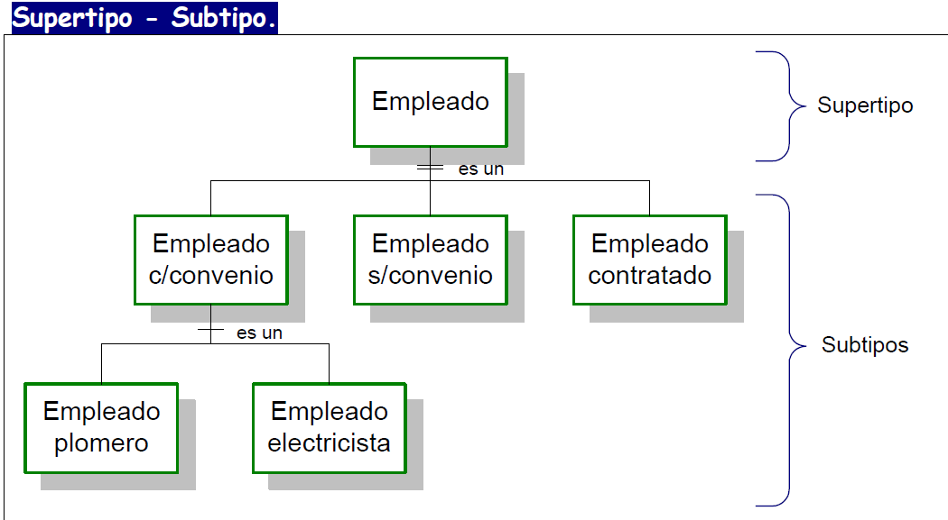

## INTEGRACIÓN ENTRE MODELO DE DATOS Y FUNCIONES

### 29. Describa en que consiste la técnica de integración entre modelo de datos y funciones.

La integración entre los modelos de datos (DER) y funciones (DFD), o balanceo de las técnicas es verificar que las entidades que se encuentran definidas en el Diagrama de Entidad Relación (DER) se encuentren usadas en el Diagrama de Flujo de Datos (DFD), si sobra o falta alguna de ellas entonces tendremos datos que no se utilizan o no están definidos, y en consecuencia, los diagramas no balancean.

### 30. Enuncie reglas básicas para balancear.

▪ A cada entidad del DER (entidad relación) le corresponde a una y solo una demora del DFD (Flujo de datos).

▪ A cada demora del DFD le corresponde una o más entidades del DER.

